1. **Object & Instance**

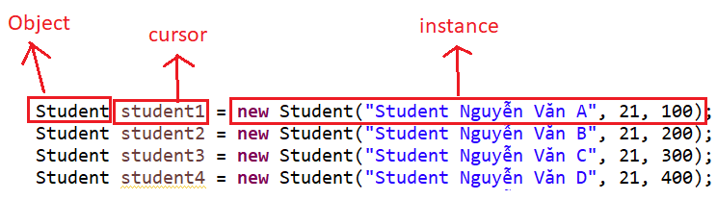

1. **Keyword static**

* Property, method có static thì sẽ thuộc về Object 🡺 để cho tiện thì khi gọi sẽ là Object.staticProperty, Object.staticMethod() (không cần khởi tạo instance lên mới có thể gọi đươc)
* Còn property, method không có static thì sẽ thuộc về instance 🡺 phải khởi tạo thì mới có thể dùng được 🡺 gọi bằng cách instance.property, instance.method()
* Keyword static nên đặt ở các property, method **dùng chung cho tất cả Object** để vừa tiết kiệm bộ nhớ, vừa không phải khởi tạo
* Tất cả các static property, static method sẽ được load lên đầu tiên khi chương trình bắt đầu chạy
  1. **Static property**

VD1:

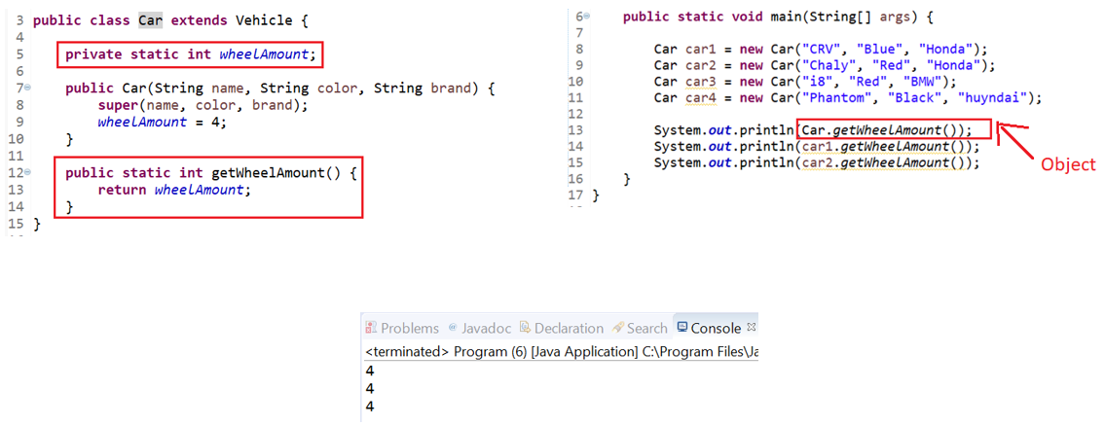

VD2: đếm số instance được khởi tạo

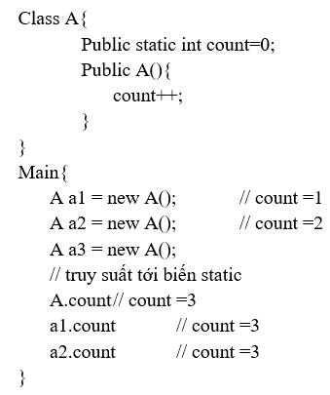

* 1. **Static method**
* Hạn chế: Chỉ gọi được các method và property có static

VD:

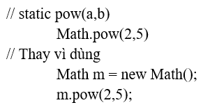

*Dùng tiện hơn*

1. **Keyword final**

Có cách loại

* **Final variable**

Khai báo 1 số không thể thay đổi

Có thể không khai báo luôn nhưng phải khởi tạo final variable trong constructor

VD1: khai báo 1 số không thể thay đổi được

final int SO_NGUYEN = 12;

VD2: khai báo hằng số (static final)



* **Final method**

Các class con sẽ không override lại được

* **Final class**

Không cho phép class nào extends được

* **Final parameter**

Không cho thay đổi parameter

1. **File**

Các method hay dùng:

* **Check File is exists**

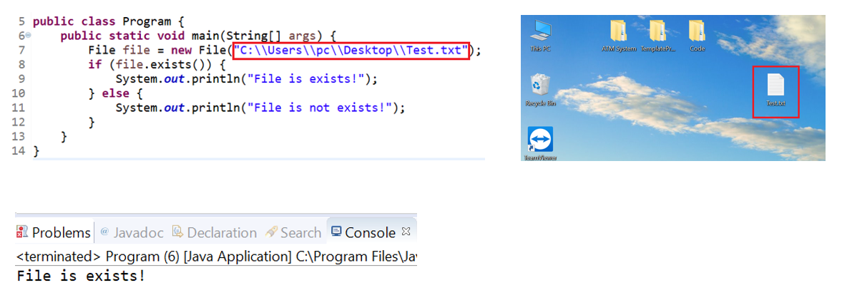

* **Create file**

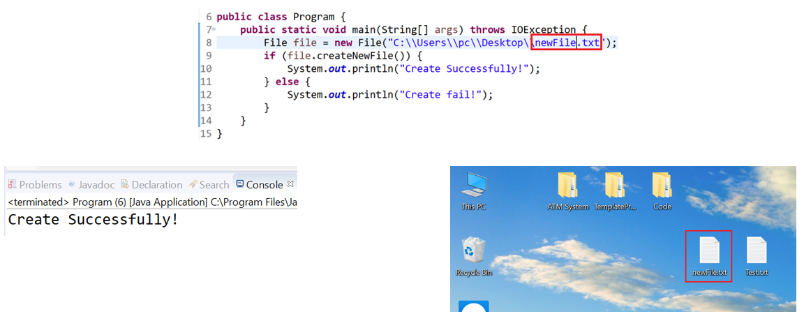

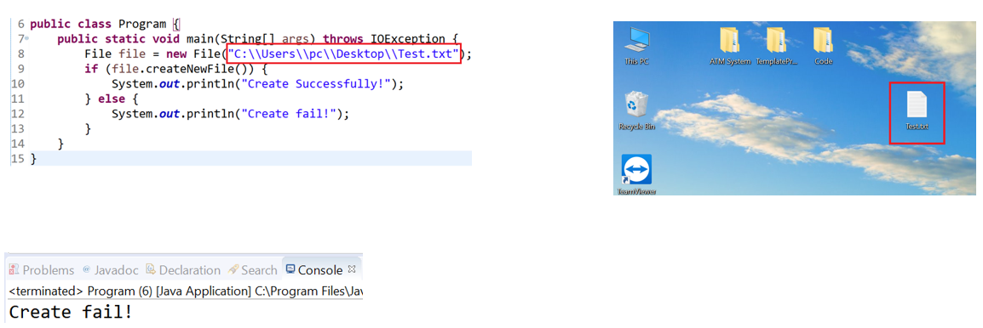

* **Delete file**
* **Check path is File or Folder**

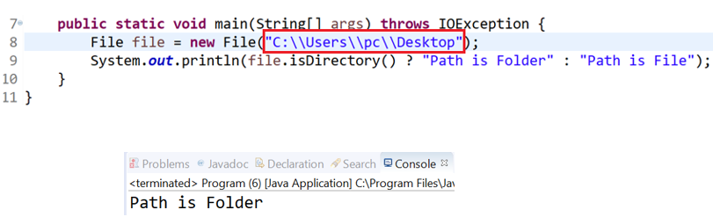

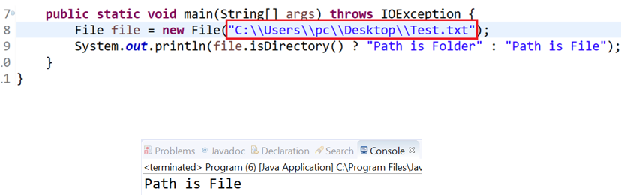

* **Get all File of Folder**

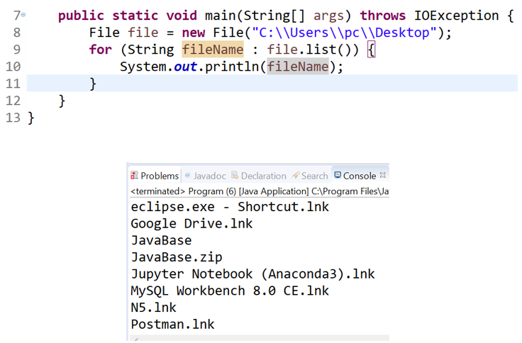

* **Rename File**
* **Moving File**

**Tham khảo thêm trong FileManager đi kèm**

1. **IO Stream**

Có 4 loại là

* **ByteStreams**

Để đọc byte nhị phân

* + **Read file**
    - Đọc dữ liệu trong File theo kiểu lấy byte[1024] (mỗi 1 kí tự là 1 byte – đối với chữ la tinh)
    - Nếu đọc lần đầu hết 1024 thì lần thứ 2 đọc tiếp 1024 kí tự tiếp theo
    - Sử dụng đối tượng FileInputStream cung cấp 2 phương thức đọc file
      * Read() trả về tổng các kí tự trong file dưới dạng bảng mã ASCII
      * Read(byte[] b) : giống phương thức Read() nhưng chỉ tính tổng số kí tự byte

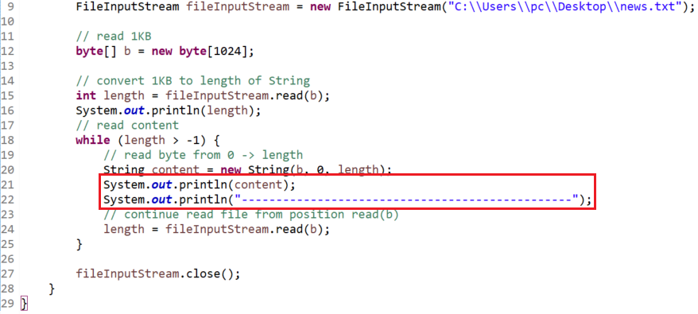 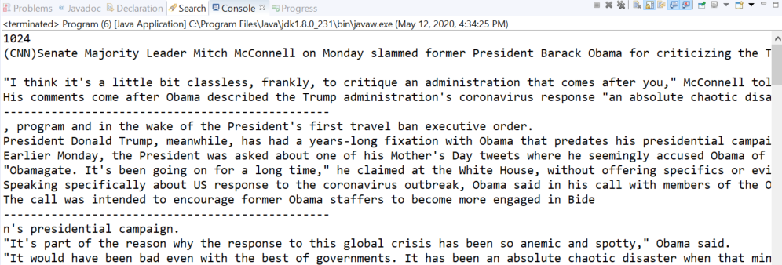

* + **Write file**

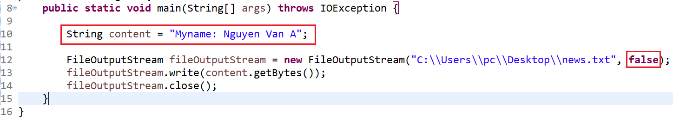 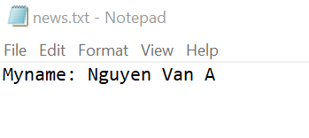

*Replace content*

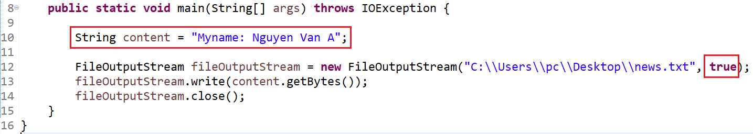 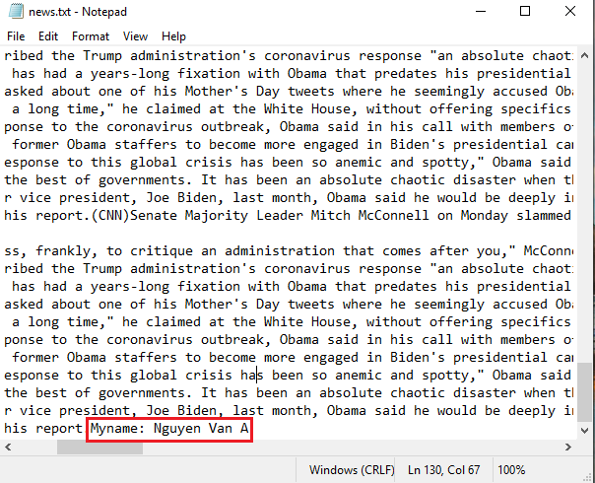

*Continuing content*

* **CharacterStreams**

Để đọc ký tự chữ

* **BufferdStreams**

Để đọc nhiều datatype 1 lúc

* **ObjectStreams**

Để đọc và ghi đối tượng

* + **Read file**

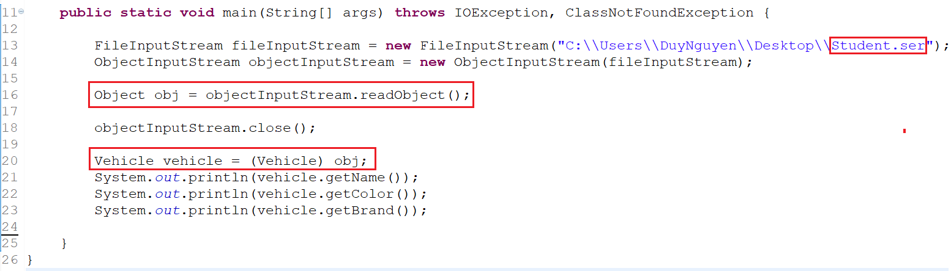 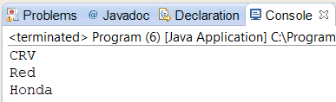

* + **Write file**

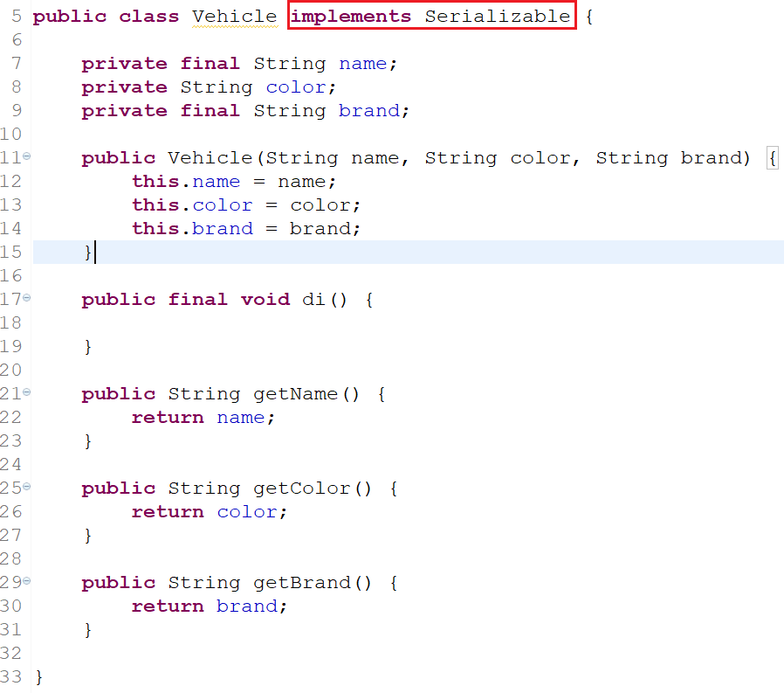 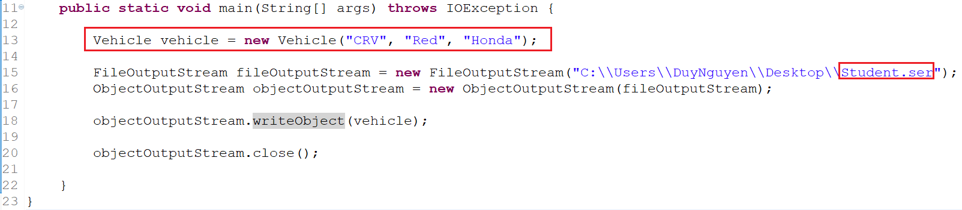

* + **Serializable**
  + **Transient**

**Tham khảo thêm trong IO Stream**

* **Reference**